Почему TCP защищает сам, а в Project Reactor нужен request(n)
Учебное пояснение простыми словами + технические термины

Введение
В этом тексте сравниваются два уровня «торможения» потока данных.
Первый — TCP flow control (управление потоком на транспортном уровне): получатель сообщает отправителю advertised(рекламируемый, извещение) rwnd (receive window — окно приёма), сколько байт ещё можно принять в receive buffer (буфер приёма) ядра.
Peer (удалённая сторона соединения) смотрит поле Window в ACK (подтверждении) и не заливает буфер сверх окна. Это описано в RFC 793 и уточнено в RFC 9293.
Второй уровень — Reactive Streams в Project Reactor:
подписчик (Subscriber) заявляет спрос через Subscription.request(n).
Издатель (Publisher / Flux) вызывает onNext() не чаще, чем позволяет спрос.
Без явного request(n) (или оператора вроде limitRate, limitRequest) объекты могут копиться в heap (куче JVM) и привести к OOM (OutOfMemoryError) — даже если TCP-канал в порядке.

1. Коротко: разные этажи
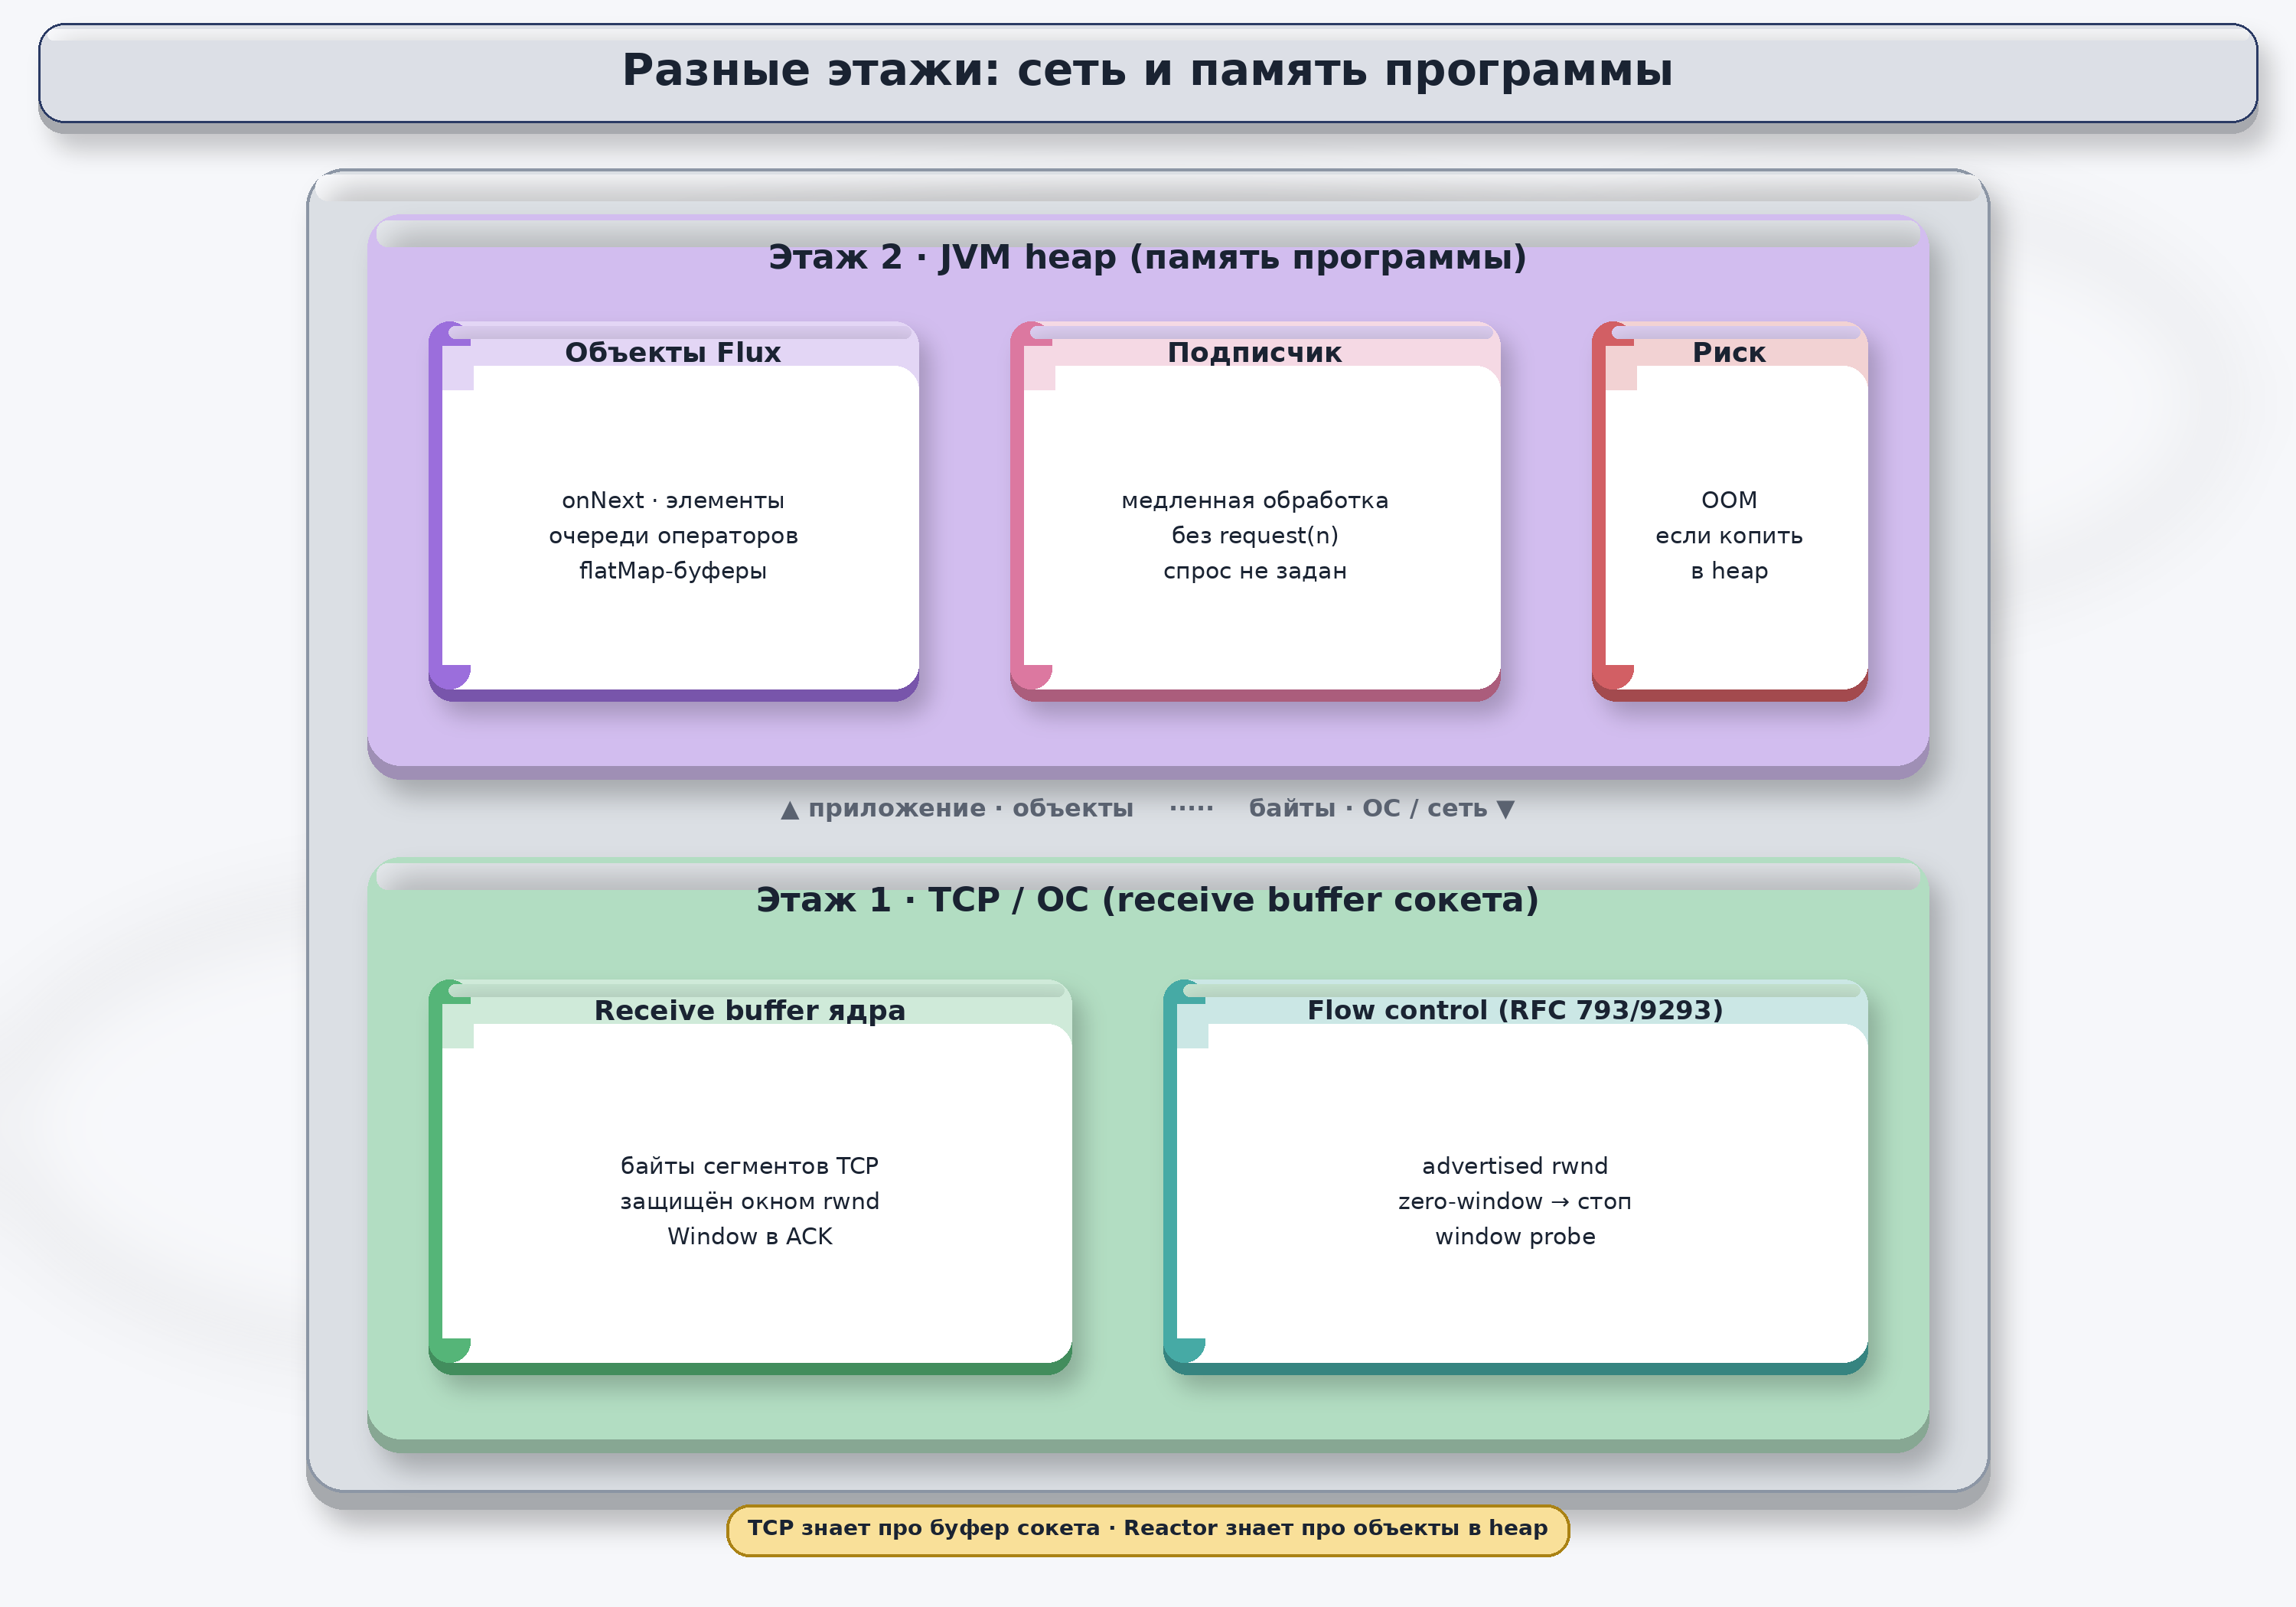
- внизу этаж ОС: TCP receive buffer одного сокета и окно rwnd;
- вверху этаж JVM: объекты Flux, очереди операторов, heap;
- TCP защищает нижний этаж сам; верхний — только если сказали request(n).
TCP защищает буфер операционной системы на одном сокете: Host B читает байты из receive buffer медленнее, чем Host A пишет через write()/send(), — тогда advertised rwnd сжимается, вплоть до zero-window.
Сегменты данных почти перестают идти (остаются window probe).
Project Reactor крутит поток объектов уже в JVM: у Flux нет «окна» само по себе, пока подписчик (или оператор) не вызовет request(n).
Это разные этажи одного здания.
Как ребёнку: Представь ресторан с доставкой продуктов.
Первый этаж — входная дверь. У двери стоит маленький почтовый ящик на 10 писем (это буфер сокета, rwnd). Курьер (TCP) физически не может засунуть в ящик 11-е письмо — ящик просто не вмещает. Если ящик полон, курьер разворачивается и уходит, лишь изредка стучится проверить: «освободилось?» (это window probe). Дверь сама себя защищает — курьер не может её взломать.
Первый этаж (автоматическая защита ящика у двери) работает именно потому, что в модели «поток на запрос» один поток делает блокирующий цикл read → обработка → read.
Пока поток занят обработкой, он физически не вызывает read() — а значит, никто не забирает байты из буфера ядра. Именно эта пауза и заставляет буфер заполняться и rwnd сжиматься до нуля.
Здесь есть причинно-следственная связь: скорость, с которой поток обрабатывает бизнес-логику, напрямую определяет, как быстро освобождается буфер сокета.
Замедлилась обработка → замедлилось освобождение буфера → окно сжалось → курьер (TCP) сам остановился. Никакого отдельного кода для этого не нужно — блокировка потока на read() и есть механизм backpressure.

Важная оговорка для полноты картины
Эта автоматическая связка ломается в реактивном/event-loop стеке (например, Netty под Reactor).
Там сокет читает отдельный I/O-поток, никак не связанный со скоростью обработки данных, вашей бизнес-логикой.
Если framework не свяжет чтение из канала с реальным спросом подписчика (флаг типа autoread=false, включаемый только вместе с request(n)), то I/O-поток продолжит вычерпывать байты из сокета в память, даже когда обработчик отстаёт — и тогда переполнение просто переезжает с сетевого буфера прямиком в heap. Именно это и обсуждалось в вашем изначальном тексте про «TCP не заменит request».
Так что дополнение корректно с формулировкой: первый этаж автоматически защищён именно благодаря блокирующей модели «поток на запрос», а не благодаря TCP как таковому — TCP тут просто честно отражает то, что поток перестал читать.

Второй этаж — кухня. Письма из ящика забирает повар (это Reactor) и сразу вываливает содержимое на разделочный стол (heap). Но повар не смотрит, ест ли кто-то за столом эти продукты или нет — он просто вскрывает письма и вываливает содержимое одно за другим, как только они появились в ящике. Если никто не крикнул повару «клади только 5 порций, потом жди» (это и есть request(n)), он завалит стол горой продуктов, даже если у входной двери всё было идеально — ящик там вообще ни разу не переполнился.

Почему возможен OOM, хотя TCP «работает»
Ящик у двери (буфер сокета) и стол на кухне (heap) — это два разных места с разными правилами. Курьер физически ограничен размером ящика — это железная стена, обойти нельзя. А повар ничем физически не ограничен: он может вываливать сколько угодно, пока ему явно не скажут «хватит, погоди по чуть-чуть».
Поэтому:
- TCP гарантирует: дверь не выломают — ящик никогда не переполнится сам по себе.
- Reactor без request(n) не гарантирует ничего насчёт стола на кухне — там переполнение зависит только от того, попросил ли кто-то ограничить порции.
Именно так JVM может упасть в OutOfMemoryError, хотя счётчик TCP-окна на сокете вообще не заметил проблемы — он смотрел только за дверью, а завал случился на кухне.

2. Почему в блокирующем стеке это работает «из коробки»
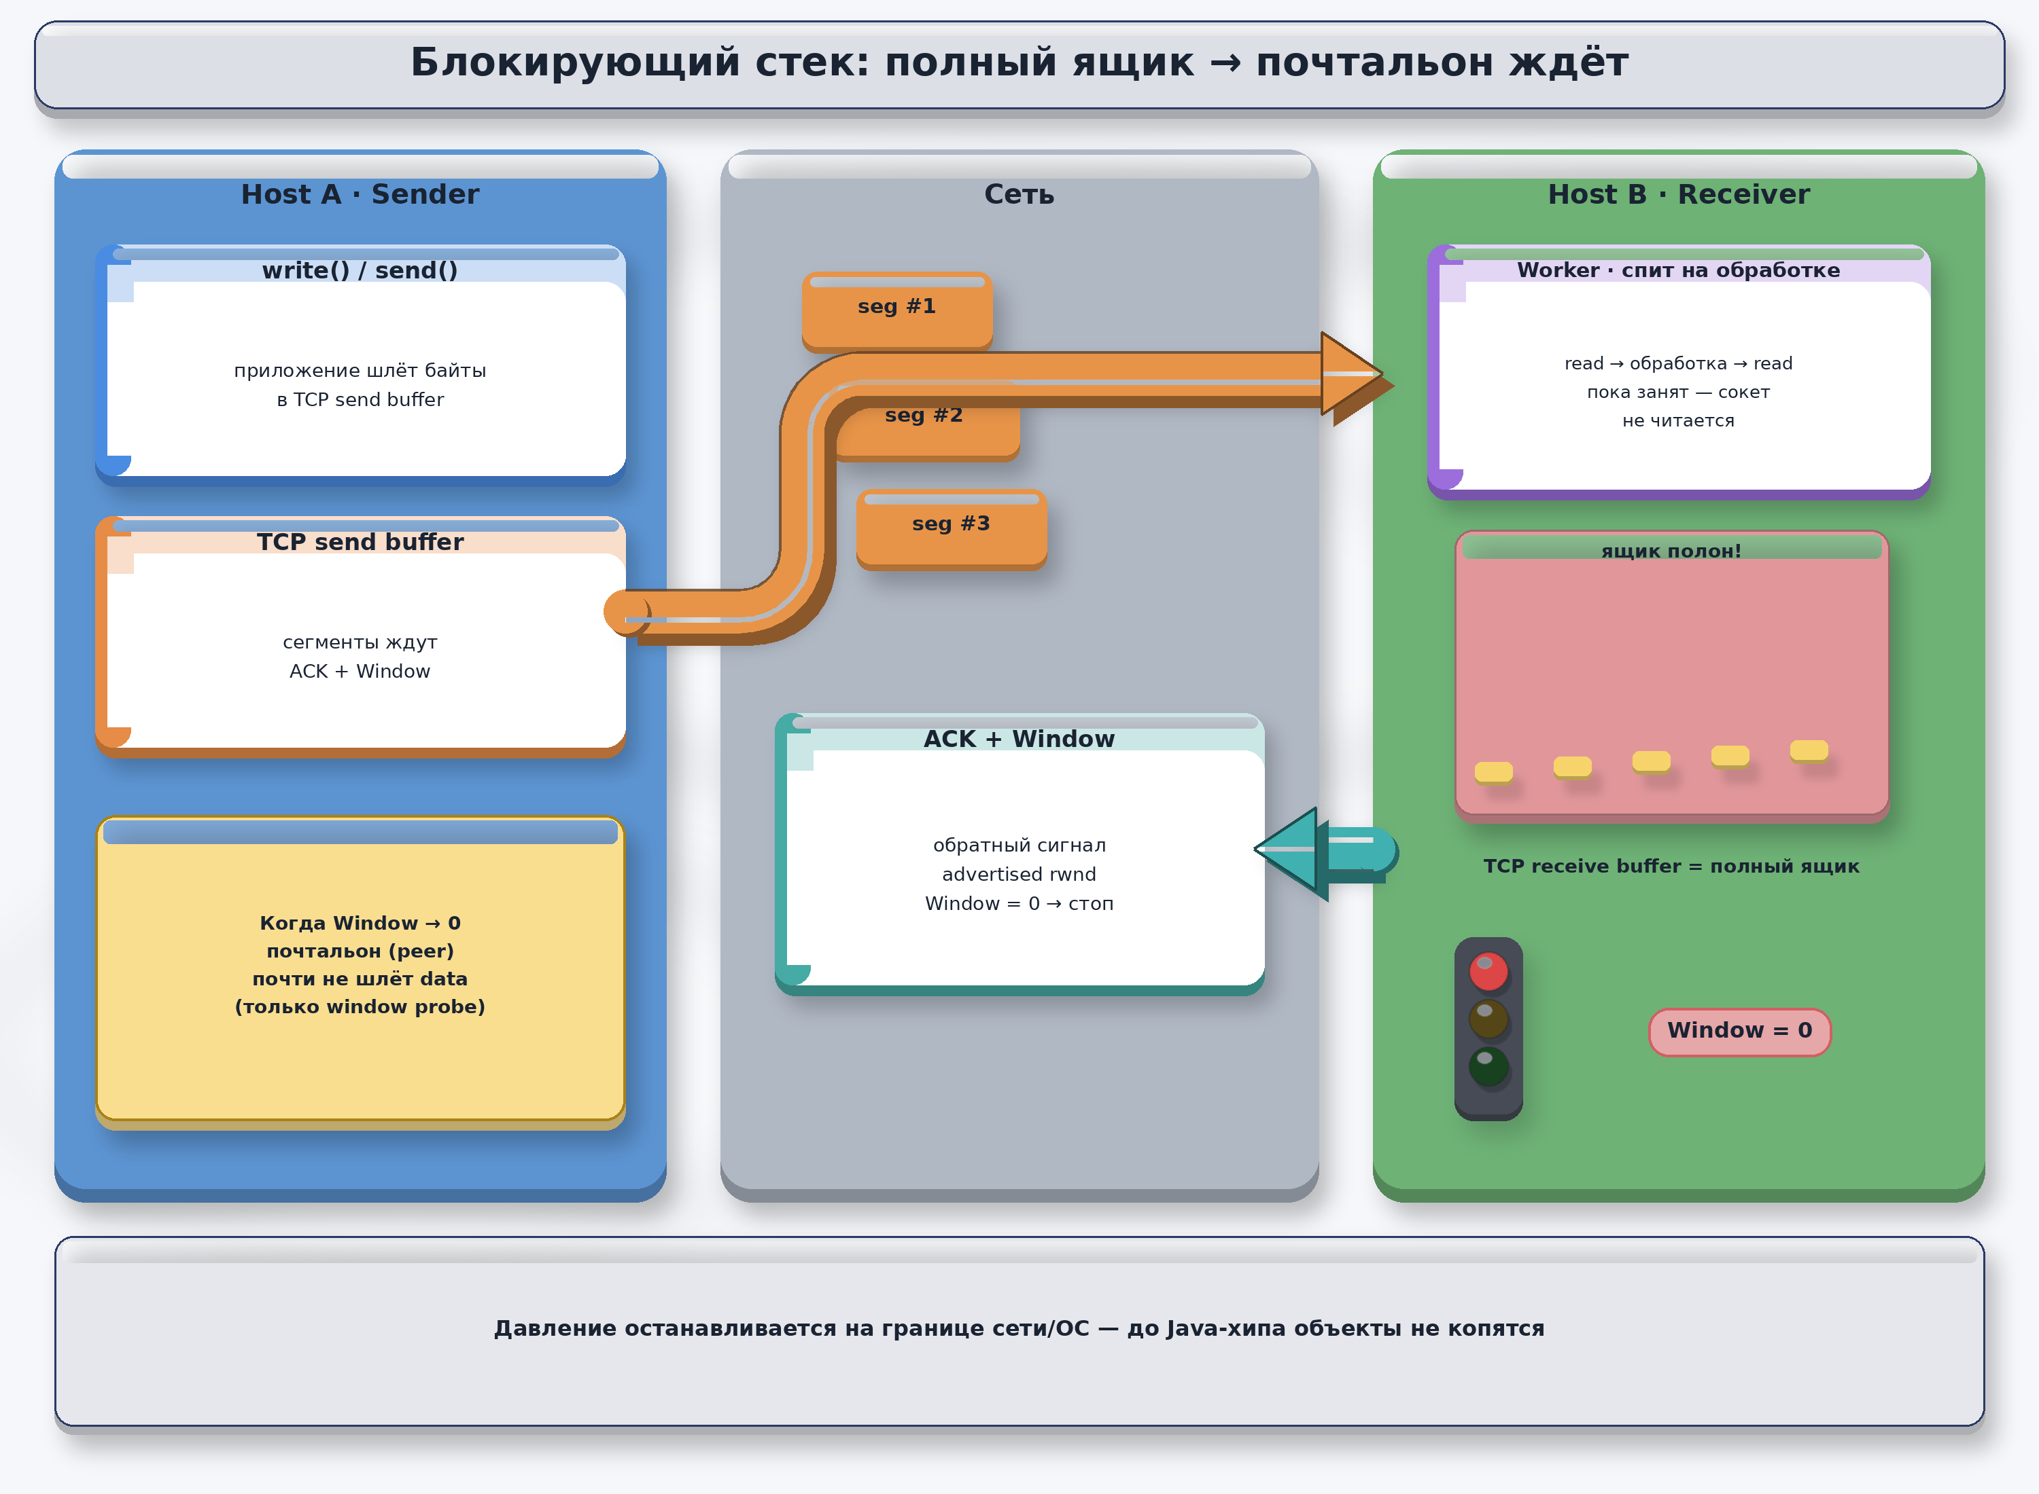
- слева Host A шлёт сегменты, справа Host B: worker занят обработкой;
- ящик (receive buffer) наполняется письмами — сокет не читается;
- обратная лента ACK+Window: Window→0 — почтальон (peer) ждёт.
В классическом блокирующем стеке на каждый запрос обычно свой поток: read → обработка → снова read. Пока поток обрабатывает данные, он не читает сокет. Байты остаются в TCP receive buffer ядра. Когда буфер полон, получатель рекламирует Window = 0 (zero-window). Sender (Host A) почти не шлёт новые data-сегменты — только редкие window probe, чтобы узнать, открылось ли окно. Давление (backpressure) останавливается на границе сети и ОС, до Java-хипа: приложение просто не успело вытащить байты в объекты. Flow control здесь «бесплатный» — его делает TCP.
Как ребёнку: Почтальон несёт письма в ящик у двери. Ты занят чтением предыдущего письма и не забираешь новые. Ящик наполняется до краёв — почтальон видит табличку «места нет» (Window = 0) и ждёт у калитки. Письма не разлетаются по всей квартире.

3. Почему в Reactor одного TCP мало
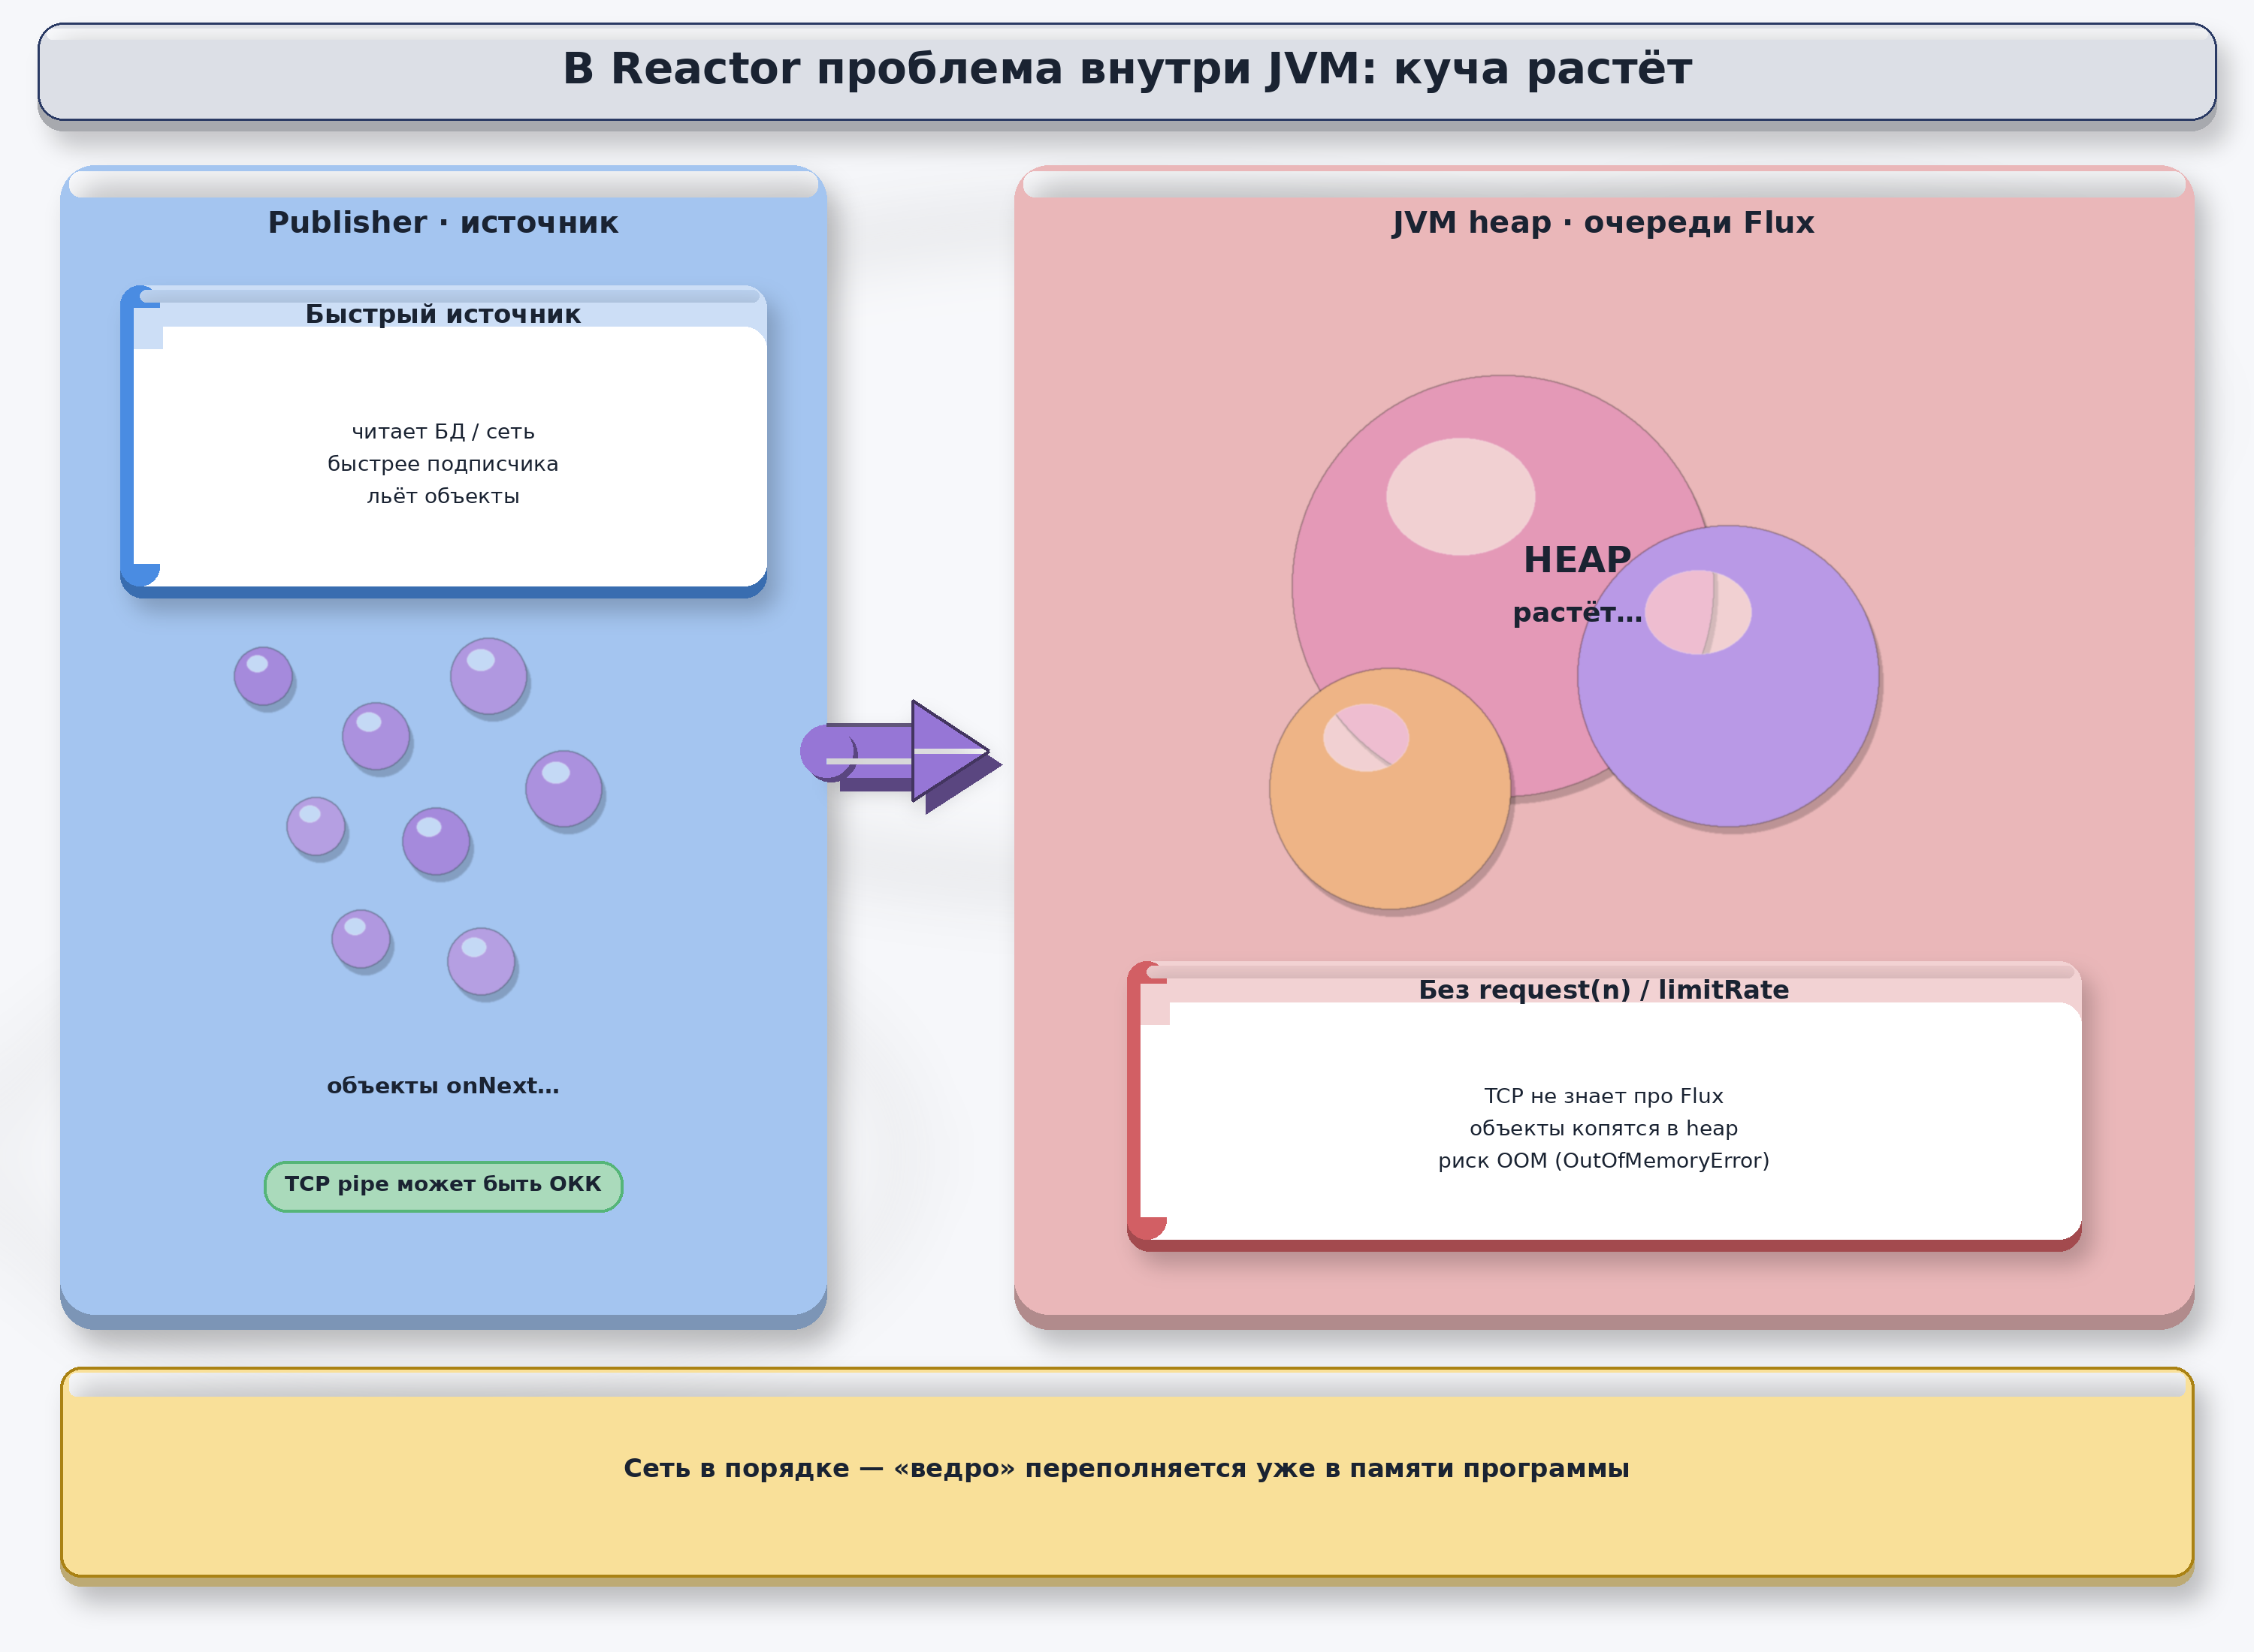
- слева быстрый Publisher льёт объекты (onNext);
- справа heap-«шар» растёт — очереди Flux / flatMap;
- внизу напоминание: TCP pipe может быть ОКК, проблема внутри JVM.
В реактивном конвейере издатель может держать данные в памяти, читать из БД быстрее, чем подписчик успевает обрабатывать, буферизовать элементы в операторах (в том числе flatMap). TCP видит только байты сокета и не знает про Flux и onNext. Если спрос не ограничен request(n) или limitRate, объекты копятся в heap. Канал сети при этом может выглядеть здоровым — OOM случается уже «на втором этаже», в памяти программы.
Как ребёнку: Кран на кухне открыт сильно, а ты медленно складываешь шарики в коробку. Труба от улицы (TCP) ещё не забита, но комната уже завалена шариками. Нужно сказать крану: «лей пока только N штук».

4. Зачем Subscription.request(n)
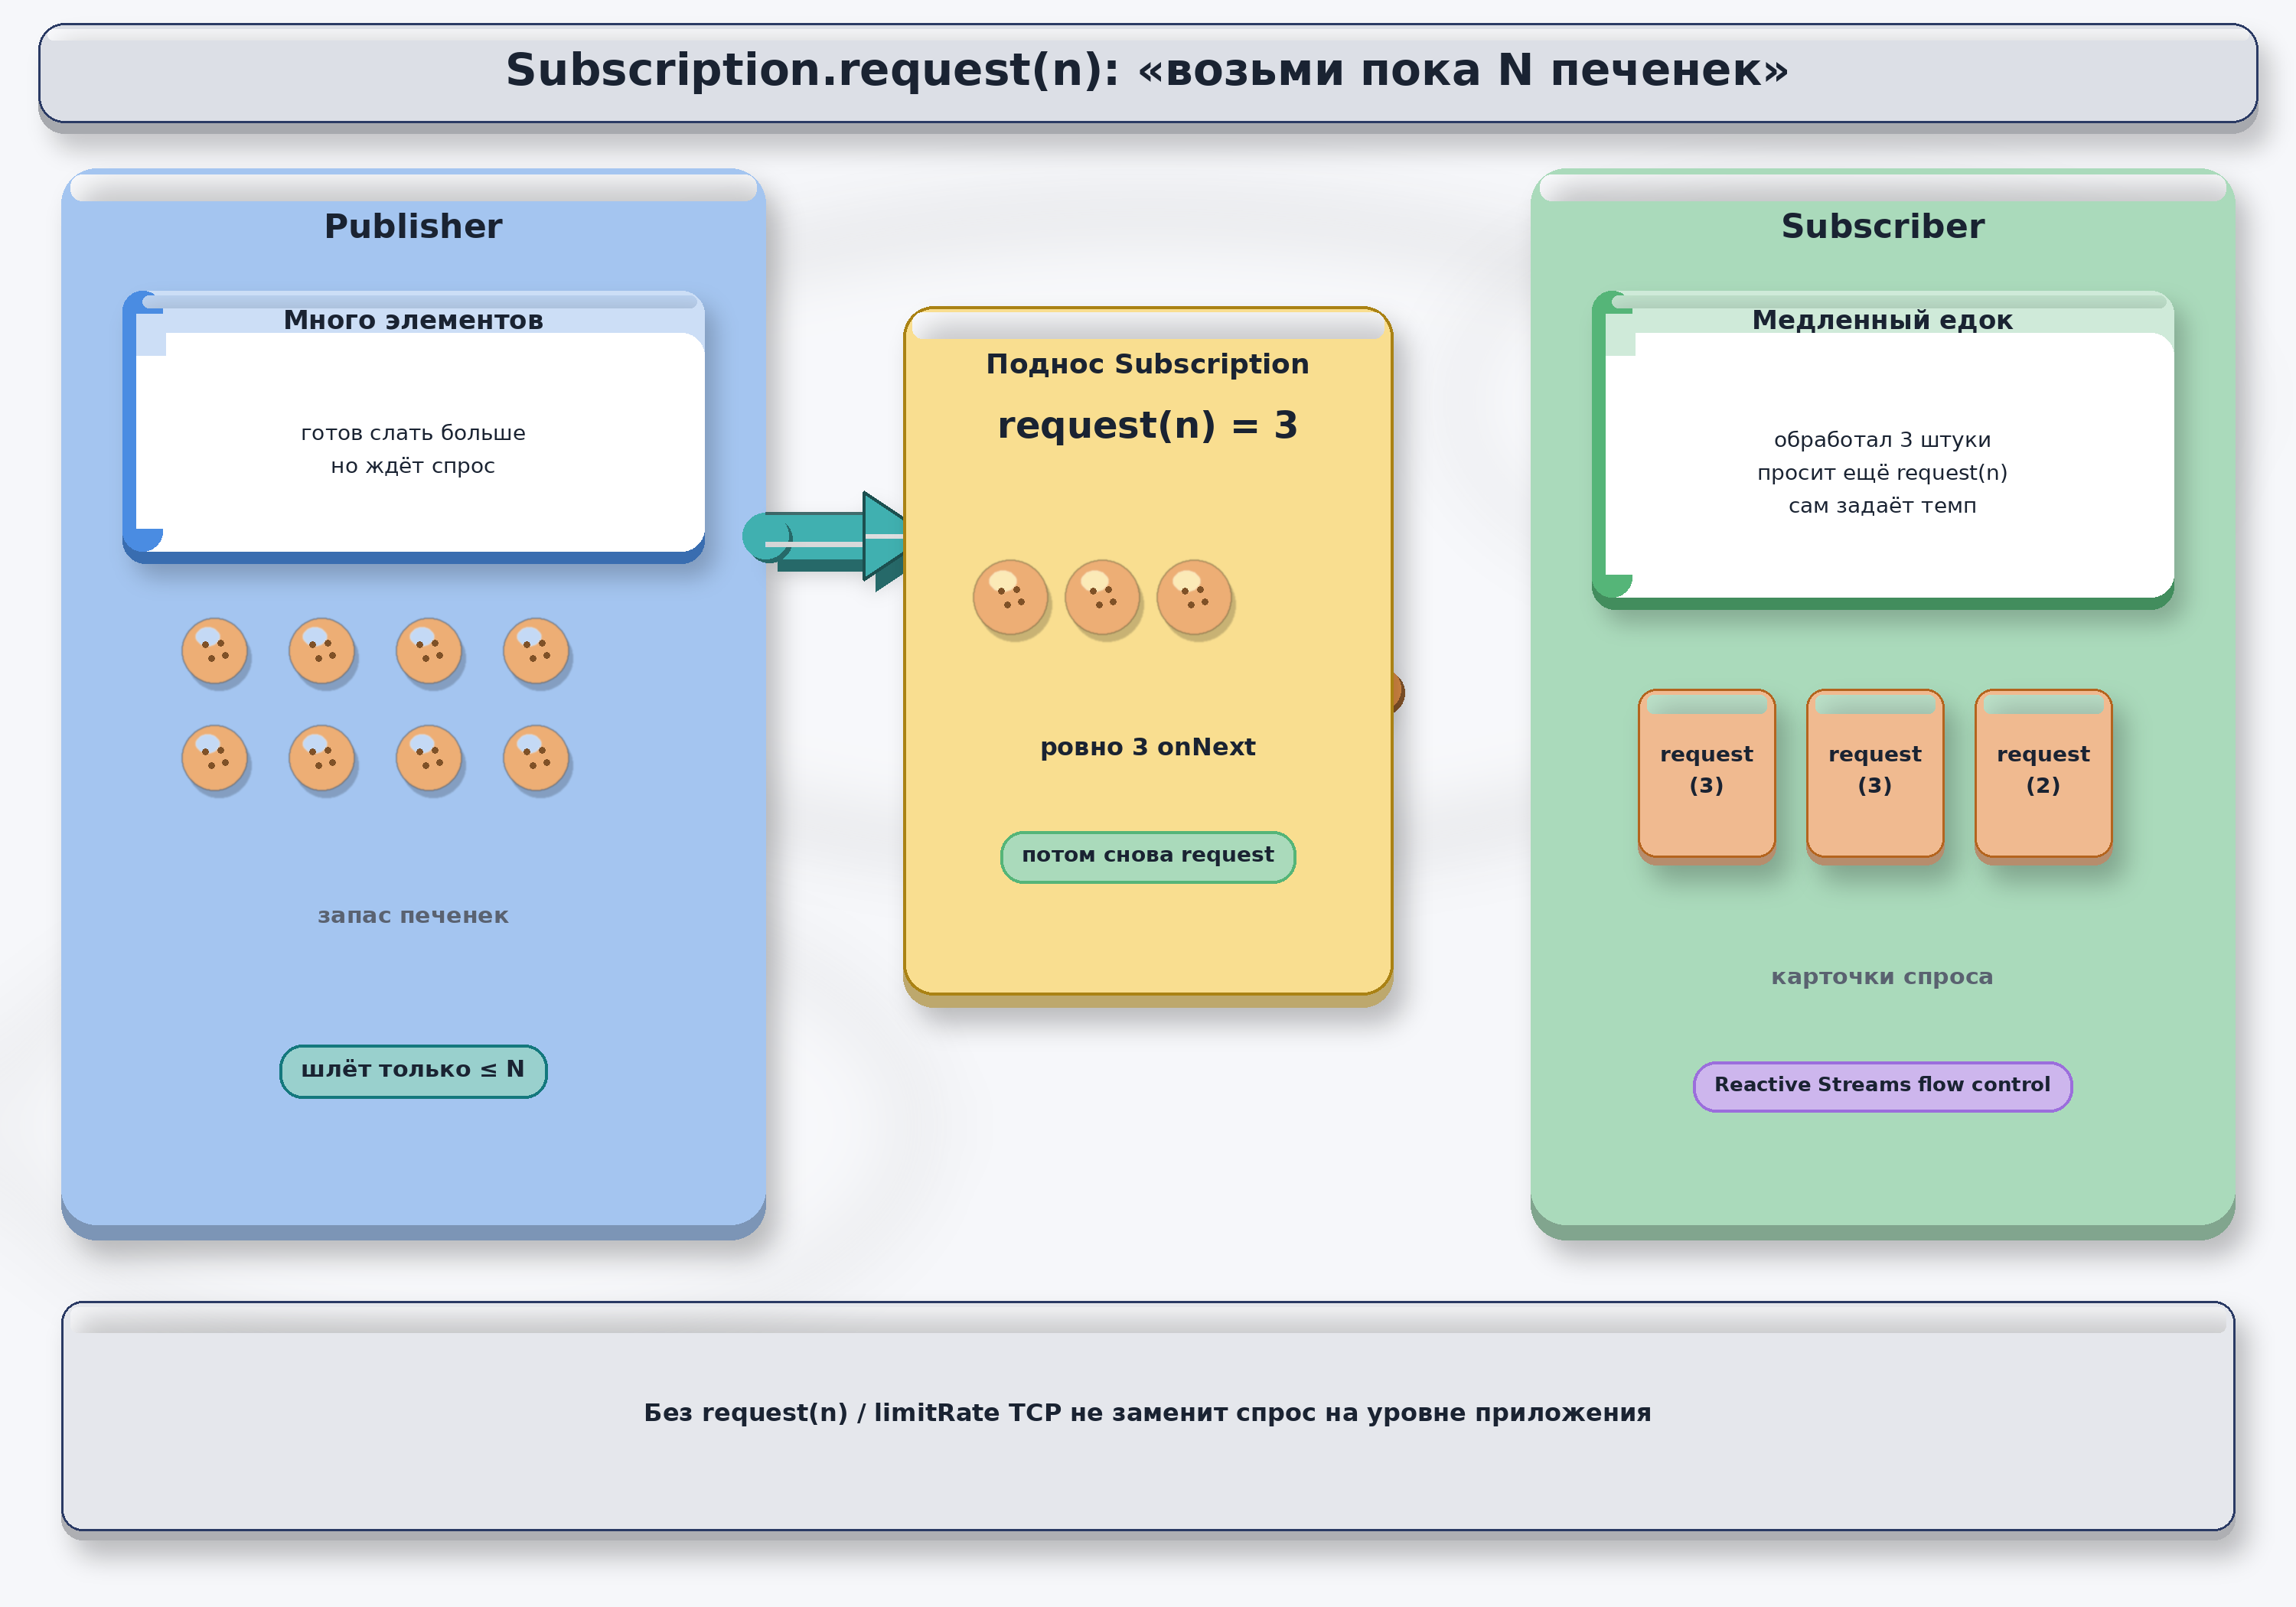
- слева запас элементов у Publisher;
- в центре поднос Subscription: request(n)=3 — ровно три onNext;
- справа Subscriber ест порцию и снова кладёт карточку request.
Subscription.request(n) — это тот же принцип flow control, но для элементов на уровне приложения (спецификация Reactive Streams). Подписчик говорит: «дай N». Издатель шлёт не больше N вызовов onNext, затем ждёт нового request. В прикладном коде спрос часто задают операторы (limitRate и другие), а не ручной вызов request. Важно: без этого механизма TCP не заменит request(n) — они охраняют разные этажи.
Как ребёнку: На столе поднос: «возьми пока три печеньки». Ты съел — снова просишь три. Пекарь не вываливает всю банку сразу. Так request(n) дозирует поток объектов.

5. Почему «усложнили» и сделали спрос явным
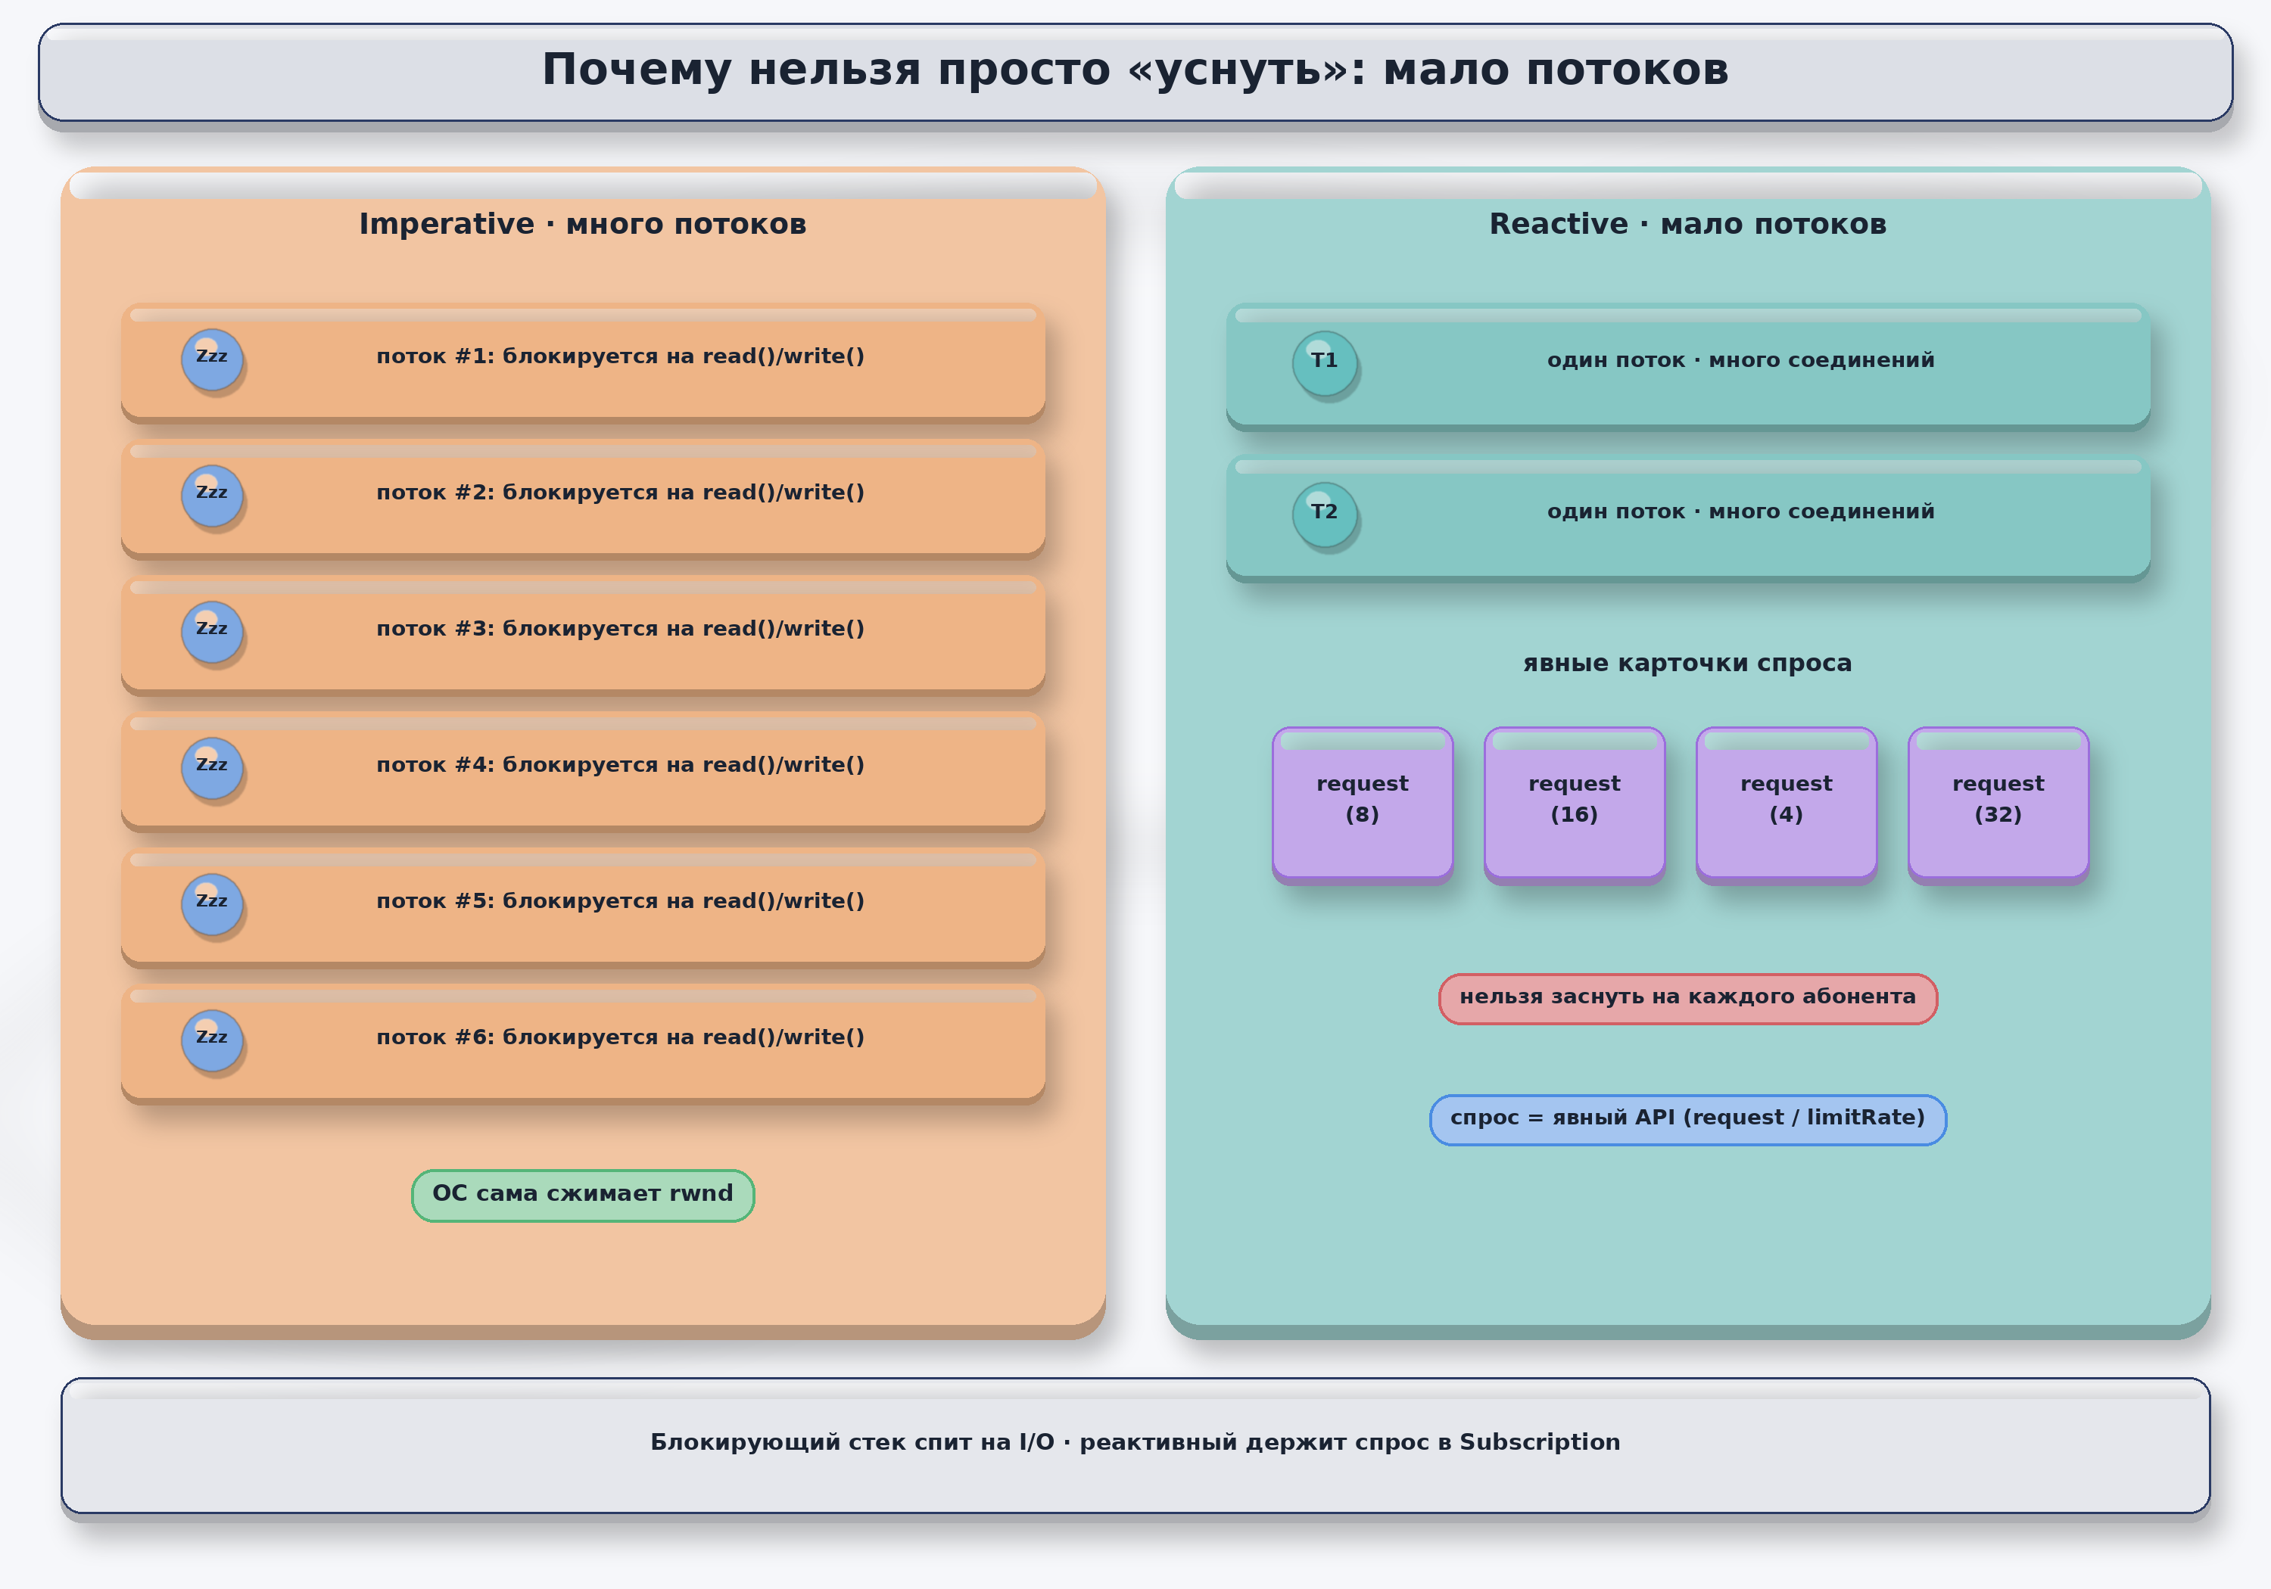
- слева много потоков спят на read/write — ОС сжимает окно сама;
- справа мало потоков и много соединений — заснуть на каждого нельзя;
- карточки request(n) — явный API спроса вместо блокировки потока.
В блокирующем стеке поток может «уснуть» на read()/write(): пока он спит, ОС наполняет или опустошает буферы и сжимает advertised rwnd. В реактивной модели потоков мало, а соединений и подписок много: нельзя выделить поток и заснуть на каждого абонента. Поэтому спрос сделали явным контрактом API — Subscription.request(n) и cancel(). Это не усложнение ради усложнения, а способ сохранить backpressure, когда блокировать поток нельзя.
Как ребёнку: В большой очереди у касс каждый кассир может стоять и ждать своего клиента. А если кассиров двое на тысячу окошек — они не могут заснуть у каждого. Вместо этого клиенты поднимают табличку: «я готов взять ещё N».

6. Одной фразой
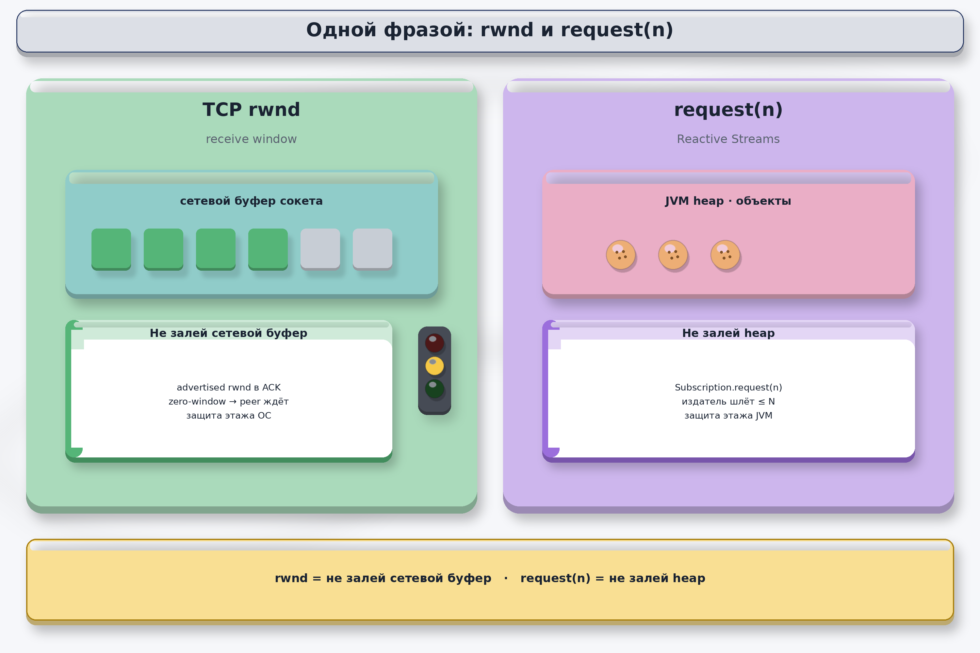
- слева TCP rwnd охраняет сетевой буфер сокета;
- справа request(n) охраняет heap от лавины объектов;
- оба — flow control, но на разных этажах.
Коротко: rwnd = не залей сетевой буфер; request(n) = не залей heap. TCP (RFC 793/9293) защищает receive buffer через advertised window в ACK, включая zero-window и window probe. Reactive Streams защищает память приложения через спрос Subscription.request(n). Путать эти уровни опасно: здоровый TCP не гарантирует, что Flux с flatMap не раздует heap без limitRate или явного спроса.
Как ребёнку: Два правила одной семьи: не набивай почтовый ящик у двери и не заваливай комнату игрушками. Ящик — это rwnd. Комната — это request(n).

Что запомнить
Host A и Host B обмениваются сегментами; write()/send() кладут байты в TCP send buffer; получатель читает из receive buffer. Поле Window в ACK несёт advertised rwnd. Project Reactor передаёт элементы через onNext по цепочке Flux; темп задаёт Subscription.request(n). Используйте оба механизма осознанно: транспортный — сам, прикладной — через API и операторы.

